Optimización Paramétrica De Una Turbina Eólica De Eje Vertical De álabes Rectos Para El Cañón Del Chicamocha

Juan Diego Rosero Ariza¹, Jorge Luis Chacón Velasco ², Germán Gonzales Silva³

¹Grupo de investigación en energía y medio ambiente (GIEMA), Escuela de Ingeniería Mecánica, Universidad Industrial de Santander, Colombia. Email: juandiegorosero.120@gmail.com
2 Grupo de investigación en energía y medio ambiente (GIEMA), Escuela de Ingeniería Mecánica, Universidad Industrial de Santander, Colombia. Email: jchacon@uis.edu.co
3 Grupo de modelamiento de procesos de hidrocarburos (GMPH), Escuela de Ingeniería de Petróleos, Universidad Industrial de Santander, Colombia. Email: germangs@uis.edu.co

Resumen

La micro generación de energía a través de turbinas de eje vertical (VAWT) para bajas velocidades de viento en Santander, Colombia, es viable. Por tal motivo, se desarrolla un algoritmo en el software MATLAB R2021a, el cual al ingresar las variables físicas de la región y de la turbina, se obtienen 6 posibles configuraciones. El algoritmo fue validado con datos de la literatura obteniendo un error de 0.2%. Para el análisis de la dinámica de fluidos computacional (CFD), se realizó un estudio de independencia de malla con los modelos de flujo correspondientes que ayudaron a predecir el desempeño de la turbina, calculando los coeficientes de sustentación (Cl) y de arrastre (Cd), de modo que fue posible calcular el coeficiente de potencia (Cp) de la turbina. Al comparar los resultados encontrados en la literatura con los planteados en el modelo, se encontraron errores de alrededor del 15% en el Cp.

Palabras clave: energía, turbina eólica, aerodinámica, baja velocidad, optimización, CFD.

Abstract

Micro power generation through vertical axis wind turbines (VAWT) for low wind speeds in Santander, Colombia, is viable. For this reason, an algorithm is developed in the MATLAB R2021a software, which when entering the physical variables of the region and the turbine, 6 possible configurations are obtained. The algorithm was validated with data from the literature, obtaining an error of 0.2%. For the computational fluid dynamics (CFD) analysis, a mesh independence study was carried out with the corresponding flow models that helped predict the performance of the turbine, calculating the lift (Cl) and drag (Cd) coefficients, so that it was possible to calculate the power coefficient (Cp) of the turbine. When comparing the results found in the literature with those proposed in the model, errors of around 15% were found in the Cp.

Keywords: energy, wind turbine, aerodynamic, low speed, optimization, CFD.

Introducción

Garantizar el acceso a energía asequible, segura, sostenible y moderna es uno de los 7 Objetivos de Desarrollo Sostenible. Según [1], la eficiencia energética ha aumentado y las energías renovables están logrando excelentes resultados. Entre las energías renovables se encuentra la energía eólica, que aprovecha la energía cinética del viento, convirtiéndola en energía mecánica rotacional y posteriormente en energía eléctrica. Por este motivo, la generación de electricidad a partir del viento se considera económica y respetuosa con el medio ambiente [2].

Según [3], un aerogenerador de eje horizontal (HAWT) puede obtener una mayor eficiencia en comparación con un aerogenerador de eje vertical (VAWT) si la calidad de la energía del viento es alta. Sin embargo, los VAWT han demostrado la capacidad de cumplir con ciertos requisitos de generación de energía que los HAWT no pueden, como operar en alta turbulencia, fluctuaciones del viento y alta variabilidad direccional.

Según [4], algunos parámetros como el bajo número de Reynolds en los álabes de la turbina, la falta de información sobre algunos aspectos importantes del campo de flujo (como la intensidad turbulenta del viento a la entrada) y la geometría del rotor (tamaño de los radios y su posición con respecto a los perfiles de los álabes) puede dar lugar a problemas a la hora de medir la energía generada. Por lo tanto, identificar los parámetros físicos y geométricos es de vital importancia en la generación de energía eólica.

En investigaciones previas [5] demuestra la factibilidad de la generación de energía eólica en el cañón del Chicamocha definiendo la potencia eólica promedio anual, cuyo valor es 485 [W/m²]. Además, sugiere construir los álabes de la turbina utilizando el perfil aerodinámico DU06W200, ya que es un 14 % más eficiente que el NACA0018 de uso comercial.
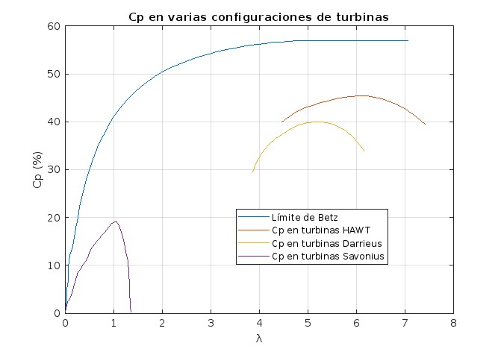
Figura 1. Coeficiente de potencia (Cp) en varias configuraciones de turbinas. Fuente: adaptado de [7]

Considerando lo antes descrito, se realiza una optimización paramétrica de una turbina VAWT por medio de un algoritmo en el software MATLAB R2021a, en el cual se obtienen las dimensiones de una turbina para la región de interés. El algoritmo tiene una serie de restricciones cuyo valor se obtuvo de la bibliografía realizada encontrando los valores mínimos y máximos para cada parámetro teniendo en cuenta características físicas similares a las del territorio de interés.

De igual manera, se realiza un estudio de independencia de la malla con el fin de configurar el modelo computacional adecuado que junto con los modelos de flujo se obtuvo los coeficientes de sustentación y arrastre (Cl y Cd respectivamente), posteriormente se calcula el coeficiente de potencia (Cp), para así determinar su rendimiento.

Metodología

En primer lugar, se realiza una búsqueda bibliográfica, la cual da como resultado la selección de una turbina VAWT tipo Darrieus de álabes rectos. De acuerdo con [6], estas turbinas son utilizadas para generar energía a pequeña escala y sus aplicaciones son de uso doméstico, son de fácil construcción, instalación y mantenimiento, dicha turbina fue comparada con otros tipos como la Savonius y el tipo helicoidal.
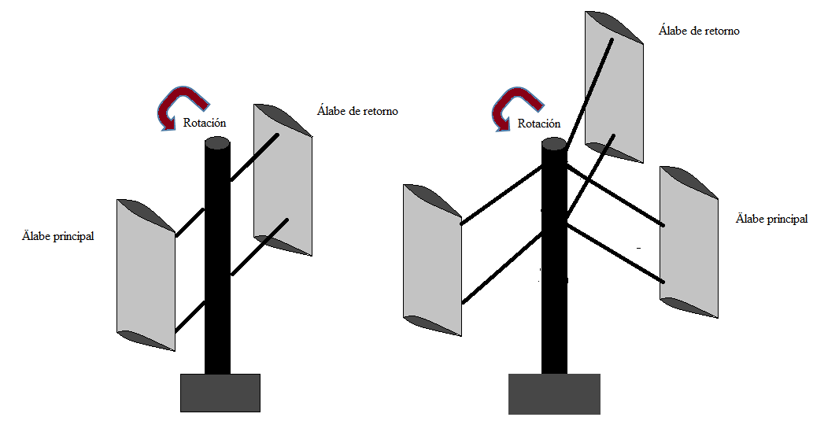

Figura 2. Turbina Darrieus de rotor H: (a) Turbina de dos álabes; (b) Turbina de tres álabes. Fuente: adaptado de [8]

Respecto al rendimiento de la turbina, como se puede apreciar en la Figura 1, las turbinas Darrieus pueden llegar a presentar un mejor Cp que la turbina Savonius y se aproxima al rendimiento de las turbinas HAWT siendo estas últimas las más eficientes.

De acuerdo con [7], las turbinas VAWT al ser comparadas con las turbinas HAWT, bajo las mismas condiciones de operación, presentan una velocidad de rotación más baja, además de un funcionamiento menos ruidoso en comparación con estas últimas.

Como puede verse en la Figura 2, estas turbinas tienen generalmente dos o tres álabes. En el rotor H, los álabes están conectados directamente al eje del rotor y gracias a su diseño permite que la instalación de los componentes mecánicos y eléctricos pueda realizarse a nivel del suelo [8].

Según [9], la turbina puede operar independientemente de la dirección del viento, los costos de fabricación, instalación y mantenimiento son menores que otras turbinas debido a su diseño.

Una vez seleccionada la turbina óptima se procede a realizar un algoritmo en el software MATLAB R2021a, en el cual se ingresan las variables físicas de la región como densidad de viento (ρ), velocidad de viento (V) y las variables de la turbina tales como como el número de álabes (N), potencia deseada (Pd) y ángulo de ataque (α).
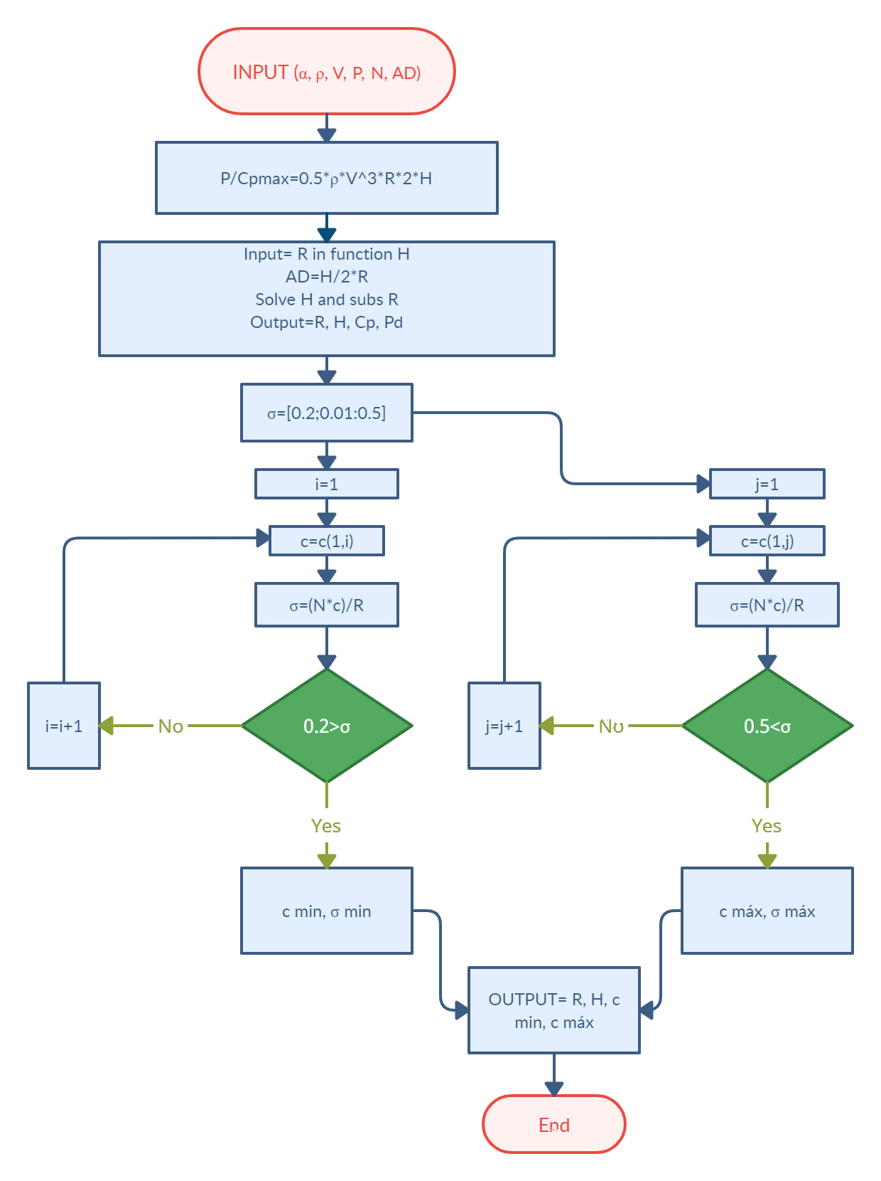

Figura 3. Diagrama de flujo del algoritmo desarrollado. Fuente: elaboración propia

El algoritmo tiene una serie de restricciones donde se tiene en cuenta la solidez de la turbina (σ), la longitud de la cuerda (c) y la relación de aspecto altura/diámetro (AD). En la Figura 3 se puede apreciar el diagrama de flujo correspondiente.

El valor de estas restricciones se obtuvo de la revisión bibliográfica realizada en la cual se encontraron los valores mínimos y máximos para cada uno de acuerdo con características físicas similares a las del territorio de interés. Estas restricciones se pueden apreciar en la Tabla 1.

Tabla 1. Restricciones establecidas para desarrollo del algoritmo.
Restricciones del algoritmo
Variable | Rango de operación
AD | [0.25-2]
Cp máx | 0.5926 (Límite de Betz)
σ | [0.2-0.5]
Tip Speed Ratio ($λ)$ | [4-6]
Fuente: Elaboración propia.
De manera paralela, se realiza un estudio de independencia de la malla con el trabajo de [10], los resultados serán comparados con los datos experimentales con el fin de configurar el modelo computacional adecuado para la presente investigación.

Perfil aerodinámico

Las condiciones para la correcta operación de las turbinas eólicas varían dependiendo la velocidad o la turbulencia a diferencia de otras aplicaciones aerodinámicas en la industria según [11], por consiguiente, cada perfil aerodinámico presenta un comportamiento diferente según la región donde se analice.

En el año 2019, [5] mediante su investigación encontró que el perfil aerodinámico DU06W200 es un 14% más eficiente que el perfil aerodinámico NACA0018 en la región del Cañón del Chicamocha en el departamento de Santander, los resultados obtenidos se pueden ver en la Tabla 2.

Tabla 2. Coeficientes de sustentación y arrastre de los perfiles aerodinámicos NACA0018 y DU06W200
Coeficientes de sustentación y arraste
Perfil aerodinámico | Cl | Cd
NACA0018 | 0.707 | 0.0801
DU06W200 | 0.876 | 0.0853
Fuente: adaptado de [5]

Teniendo en cuenta que el estudio mencionado se desarrolló en la región de interés de la presente investigación, se decidio realizar la optimización utilizando el perfil asimétrico DU06W200.

Parámetros de diseño

Para lograr que la turbina Darrieus presente un desempeño adecuado, se debe garantizar el arranque automático, que según [12] depende de varios parámetros relacionados con el montaje de la turbina y las condiciones de flujo.

Entre estos parámetros se encuentran σ, el número de Reynolds del flujo (Re) y el perfil aerodinámico utilizado para fabricar los álabes.

La eficiencia de una turbina VAWT está directamente relacionada con en la punta del álabe [Tip Speed Ratio (λ)], el cual es un parámetro adimensional que relaciona la velocidad angular (ω) y el radio de la turbina (R) con la velocidad de la corriente libre del viento (V) como se puede apreciar en la ecuación (1). [13]

$$λ=\frac{ωR}{V} (1)$$

Para el diseño de una turbina VAWT se debe tener en cuenta σ, este parámetro adimensional relaciona N, c y R, como describe la ecuación (2).

$$σ=\frac{Nc}{R} (2)$$

El número de Reynolds de los álabes (Re_{c}), el cual relaciona c, V y la viscosidad cinemática del aire ($v$) se puede observar en la ecuación (3).

$${Re}_{c}=\frac{cV}{v} (3)$$

Mediante un análisis numérico [13], encontró que Re_{c} está directamente relacionado con el Cp. Este número es directamente proporsional al aumento del radio de la turbina, sin embargo, para lograr un funcionamiento óptimo de la turbina, la relación AD debe ser pequeña para las turbinas Darrieus tipo H.

El Cp se define como la relación entre la potencial disponible ($P_{d})$ y la potencia eólica ($P_{w}$), de acuerdo con [14], el Cp se puede expresar en la ecuación (4).

$$C_{p}=\frac{P_{d}}{P_{w}} (4)$$

La potencia eólica y disponible se puede observar en la ecuación (5) y (6) respectivamente, donde, $A$ es el área barrida, $ω$ es la velocidad angular y $T_{fa}$ es el torque promedio, según [15] se puede expresar de acuerdo a la ecuación (7)

$$P_{w}=\frac{1}{2}ρAV^{3} (5)$$

$$P_{d}=ω*T_{fa} (6)$$

$$T_{fa}=\frac{1}{2π}\int_{0}^{2π}{Tdθ} (7)$$

Donde $θ$ es el ángulo en el ciclo y $T$ está expresado en la ecuación (8), donde según [16] $C_{t}$ es el coeficiente de fuerza radial expresado en la ecuación (9) y $W$ es la velocidad local en el perfil aerodinámico y es expresada en la ecuación (10)

$$T= \frac{1}{2}C_{t}ρA{RW}^{2} (8)$$
$$C_{t}=C_{l}\sin{α-C_{d}\cos{α (9)}}$$

Donde $α$ es el ángulo de ataque.

$$W=\sqrt{{\left(Rω+V\cos{θ}\right)}^{2}+{\left(V\sin{θ}\right)}^{2} } (10)$$

2.3 Dinámica de fluidos Computacional (CFD) e independencia de malla

El análisis en CFD según [17], consiste en el uso de computadoras y técnicas numéricas para resolver problemas físicos que están relacionados con el movimiento de fluidos.

El análisis se realizó en el software ANSYS, el cual de acuerdo con [18] realiza estudios detallados de flujos aerodinámicos complejos e inestables asociados con situaciones operativas de aerogeneradores para simulaciones transitorias 2D-3D.

El número de Mach que se presenta sobre una turbina VAWT es muy bajo, por lo tanto, los efectos de compresibilidad son casi nulos, por lo que se puede suponer que el aire tiene una densidad constante y es incompresible [7][19][20][21], las ecuaciones de continuidad y momento se describen en la ecuación (11) y (12) respectivamente. [7][22]

$\frac{∂{\overline{u}}_{i}}{∂x_{i}}=0 (11)$

$\frac{∂{\overline{u}}_{i}}{∂t}+\frac{∂}{∂x_{j}}\left(ρ\overline{u_{i}u_{j}}+ρ\overline{{u^{'}}_{i}{u^{'}}_{j}}\right)=-\frac{∂\overline{p}}{∂x_{i}}+\frac{∂\overline{τ_{ij}}}{∂x_{j}}+ρf_{i} (12)$

Donde $\overline{p} y {\overline{u}}_{i}$ son la presión de flujo promedio y la velocidad en coordenadas cartesianas respectivamente, $x_{i}$ es la coordenada cartesiana y $t$ es el tiempo La fuerza específica del cuerpo $f_{i}$ hace referencia a la gravedad, así como las fuerzas de Coriolis y centrífugas. Los $τ_{ij}$ son los componentes del tensor de tensión viscosa como describe la ecuación (13), donde $µ$ es la viscosidad molecular.

$\overline{τ_{ij}}=µ\left(\frac{∂{\overline{u}}_{i}}{∂x_{j}}+\frac{∂{\overline{u}}_{j}}{∂x_{i}}\right) (13)$

Modelo de turbulencia

De acuerdo con [23], los modelos de turbulencia tienen un impacto significativo en la calidad de la solución numérica, debido al ángulo de ataque y los vórtices que se generan a la salida del perfil, es por esto que se debe escoger un modelo de turbulencia adecuado al momento de realizar el análisis en CFD.

En la investigación de [24], se puede apreciar que el modelo k-ε junto con el modelo kω-SST son los modelos de turbulencia que se aplica con mayor frecuencia para analizar turbinas VAWT; sin embargo, documentos recientes dentro del campo de VAWT [10][18][24][19][25] recomiendan aplicar el modelo SST en lugar del modelo k-ε, ya que brinda resultados más cercanos a los datos experimentales.

De acuerdo con lo mencionado con anterioridad, en este estudio se aplicó el modelo de turbulencia kω-SST, el cual es un modelo empírico basado en ecuaciones de transporte modelo para la energía cinética de turbulencia k y la tasa de disipación específica ω [26].

El modelo kω-SST es un RANS (Reynolds Averaged Navier Stokes) de dos ecuaciones, algunas de las características de este modelo, es que para flujos de corriente libre adopta las características del modelo k-ε y la formulación del k-ω basadas en una ecuación de transporte para la energía cinética turbulenta en la capa límite del rotor [18].

Otra característica del modelo escogido es que ha sido configurado para calcular de manera muy precisa la separación del flujo de superficies lisas, por tal motivo es más fino en la predicción de los detalles de las características de la capa límite de la pared que el modelo Spalart-Allmaras. [27]

El modelo para $k$ y $ω$ es el siguiente, se puede apreciar en la ecuación (14) y (15) respectivamente
$ρ\frac{Dk}{Dt}=τ_{ij}\frac{∂{\overline{u}}_{i}}{∂x_{j}}-β*kρω+\frac{∂}{∂x_{j}}\left[\left(μ+\frac{μ_{T}}{σ_{k}}\right)\frac{∂k}{∂x_{j}}\right] (14)$

$ρ\frac{Dω}{Dt}=\frac{γ}{v_{t}}τ_{ij}\frac{∂{\overline{u}}_{i}}{∂x_{j}}-β*ρω^{2}+\frac{∂}{∂x_{j}}\left[\left(μ+\frac{μ_{T}}{σ_{ω}}\right)\frac{∂ω}{∂x_{j}}\right]+2ρ\left(1-F_{1}\right)σ_{ω}\frac{1}{ω}\frac{∂k}{∂x_{j}}\frac{∂ω}{∂x_{j}} (15)$
donde $β$ es una constante de modelado de turbulencia, $σ_{k}$ y $σ_{ω}$ son números de Schmidt turbulentos, $γ$ es un coeficiente de modelo combinado, $v_{t}$ es la difusividad turbulenta y $F_{1}$ es un coeficiente de función, cuyas constantes se pueden apreciar en la Tabla 3. [28]

Tabla 3. Constantes del modelo de turbulencia kω-SST
Constantes del modelo de turbulencia elegido
Constante | Valor
$$σ_{k1}$$ | 0.85034
$$σ_{k2}$$ | 1
$$σ_{ω1}$$ | 0.5
$$σ_{ω2}$$ | 0.85616
$$β_{1}$$ | 0.075
$$β_{2}$$ | 0.0828
$$γ_{1}$$ | 0.5532
$$γ_{2}$$ | 0.4403
Fuente: adaptado de [28]

Método de solución y ajustes numéricos

De acuerdo con [29], el método de solución depende de cada problema en específico. La elección del solucionador depende del tipo de malla que se utilice y del número de nodos involucrados en cada ecuación algebraica.

En la investigación de [24], se analizaron los algoritmos de solución SIMPLE, PISO y COUPLED, para condiciones similares a las de la presente investigación, dando como resultado que el algoritmo SIMPLE presenta un mejor desempeño comparado con los otros dos.

Una desventaja del algoritmo SIMPLE según [29] es que no tiene una convergencia rápida y que dicha convergencia depende del del tamaño del paso del tiempo (time step) en los análisis transitorios y de los factores de relajación que se seleccionen.

Es por este motivo que se seleccionó un time step de 10⁻⁴ s recomendado por [10], mientras que los factores de relajación se tomaron de [27] y se pueden apreciar en la Tabla 4.

Tabla 4. Modelo geométrico a utilizar
Factores de relajación
Factor | Valor
Presión | 0.3
Densidad | 1
Momento | 0.7
Energía cinética turbulenta | 0.8
Viscocidad Turbulenta | 1
Fuente: adaptado de [27]

Modelo geométrico, mallado y dominio computacional

El modelo geométrico se tomó de la investigación de [10] ya que se tienen datos experimentales comparados con datos calculados mediante estudios CFD en el software a utilizar en la presente investigación.

En la Tabla 5, se puede apreciar el perfil a utilizar, así como las dimensiones de la turbina VAWT dentro de las cuales están, radio, altura y longitud de la cuerda.

Tabla 5. Modelo geométrico a utilizar
Modelo geométrico
Variable | Dimensión
Perfil aerodinámico [-] | NACA 4518
Número de álabes (N) [-] | 3
Altura del álabe (H) [m] | 0.7
Longitud de la cuerda (c) [m] | 0.1
Radio de la turbina (R) [m] | 0.3
Velocidad de viento (V) [m/s] | 8
Velocidad angular (ω) [rads/s] | 8.04 - 44.1
Tip Speed Ratio (λ) | 0.30 - 1.65
Fuente: adaptado de [10]

Para las condiciones de contorno, de acuerdo a [24], para turbinas de baja velocidad de viento, utilizando el modelo kω-SST, se debe utilizar dos sub dominios principales con el fin de permitir la rotación de la turbina.

La primera zona fue llamada “Surface-body”, es rectangular y fija la cual determina el tamaño general del dominio, mientras que la segunda zona se llamó “rotate” esta es circular y rotacional la cual posee una velocidad angular igual a la turbina a analizar.

Se realizó una interfase entre las zona fija y rotacional la cual está compuesta por dos subsecciones. La primera fue llamada “interface-out” para referirse a la parte de la zona fija y la segunda “interface-in” siendo está la subsección de la zona rotacional.

La pared superior e inferior se denominaron “up&down” se definieron como tipo “symmetry” de acuerdo con [10]. Las paredes de los álabes se llamaron “airfoil” permitiendo que fueran de tipo rotacional con una velocidad angular igual a la zona “rotate”.
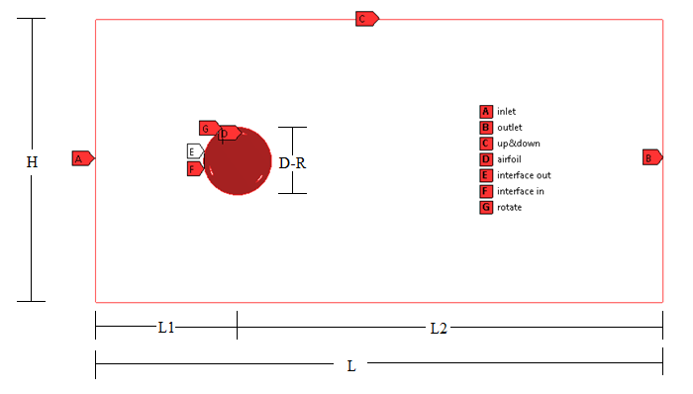
Figura 4. Modelo geométrico planteado. Fuente: elaboración propia

La entrada y salida del fluido fueron denominadas como “Inlet” y “outlet” respectivamente con el fin de que al momento de configurar el SOLVER, reconociera automáticamente la velocidad de entrada y presión de salida a configurar.

En la Figura 4 se puede apreciar la configuración del modelo geométrico junto con las respectivas zonas, subdominios configurados y las dimensiones correspondientes en función del radio de la turbina se observan en la Tabla 6.

Tabla 6. Dimensiones del modelo geométrico a utilizar en función del radio de la turbina
Dimensiones geométrico
Variable | Dimensión
L | 30R
L1 | 10R
L2 | 20R
H | 10R
D-R | 2.4R
Fuente: elaboración propia

La malla generada se compuso de elementos estructurados y una calidad alta en el mallado general cómo se puede apreciar en la Figura 5a. Para la zona rotacional se utilizaron elementos triangulares no estructurados con capas de inflación cerca de las superficies de los álabes para asegurar que y + ≤1.0 ya que según [18], con un valor inferior a 1 se espera resolver la subcapa viscosa en la capa límite turbulenta para obtener mejores soluciones cerca de la pared del álabe, esto también fue confirmado por [24][30][31][32]. El detalle del mallado rotacional se puede apreciar en la Figura 5b.

Los valores de Intensidad Turbulenta y Lenght Scale por defecto de acuerdo con [27], son 5% y 1m respectivamente para flujos turbulentos a bajas velocidades como lo es el caso de estudio. Sin embargo, dichas propiedades fueron calculadas mediante las ecuaciones 16 y 17 de la siguiente manera.
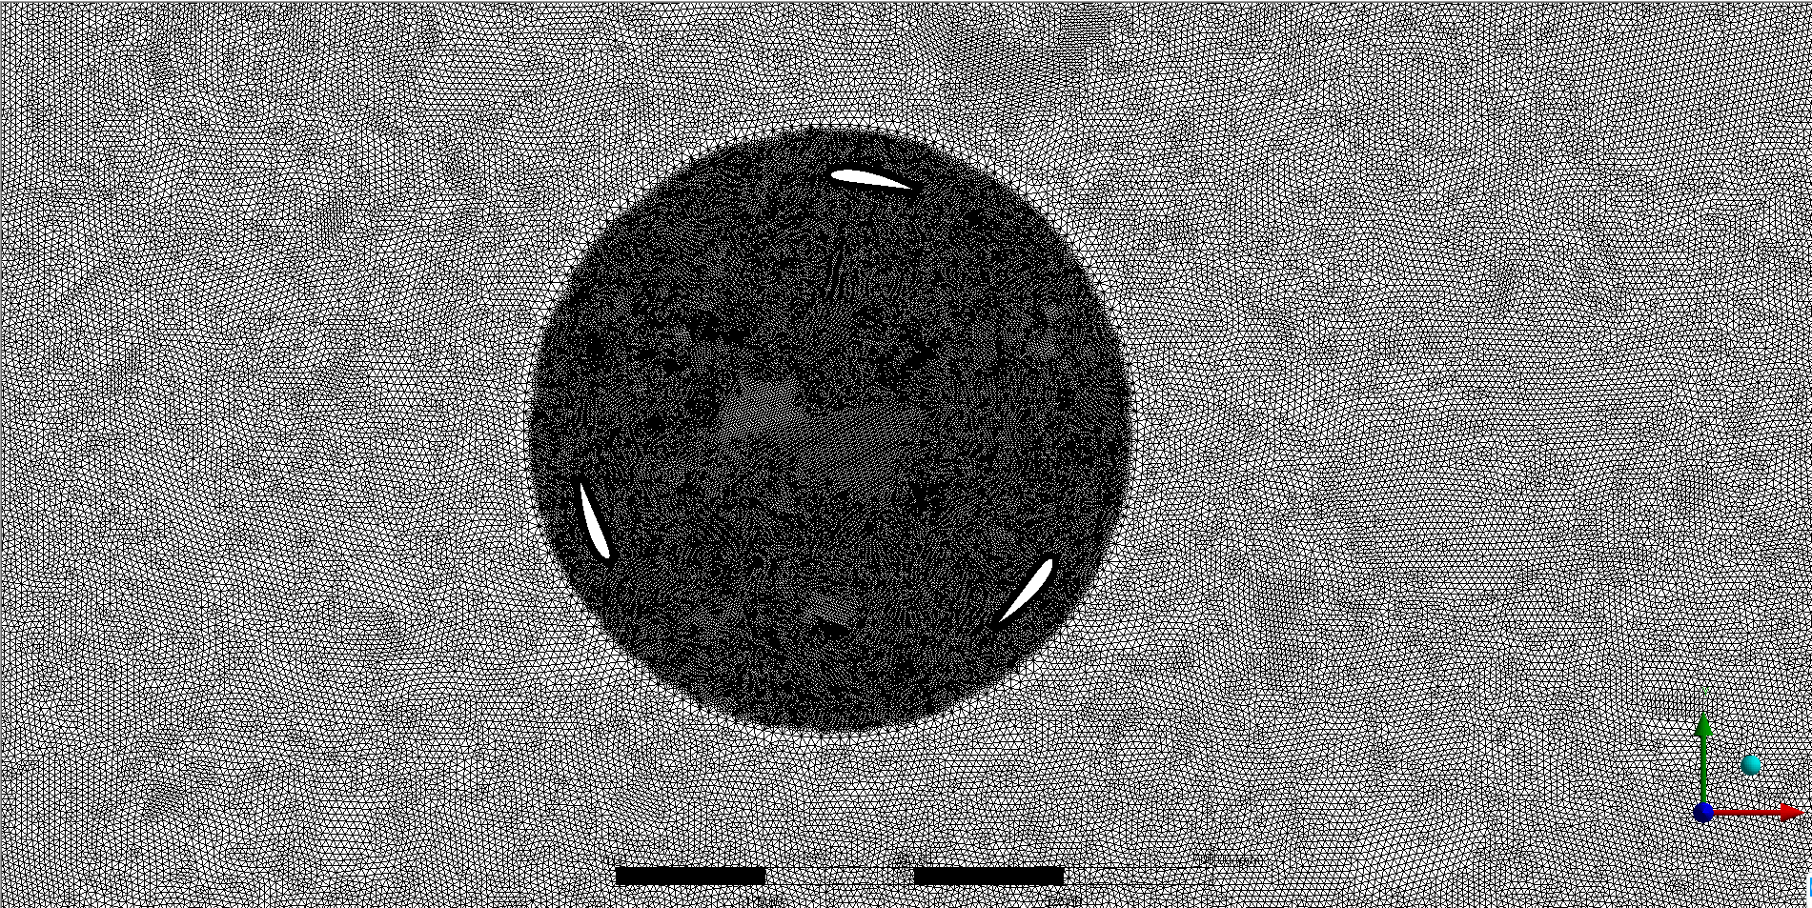  a.) | 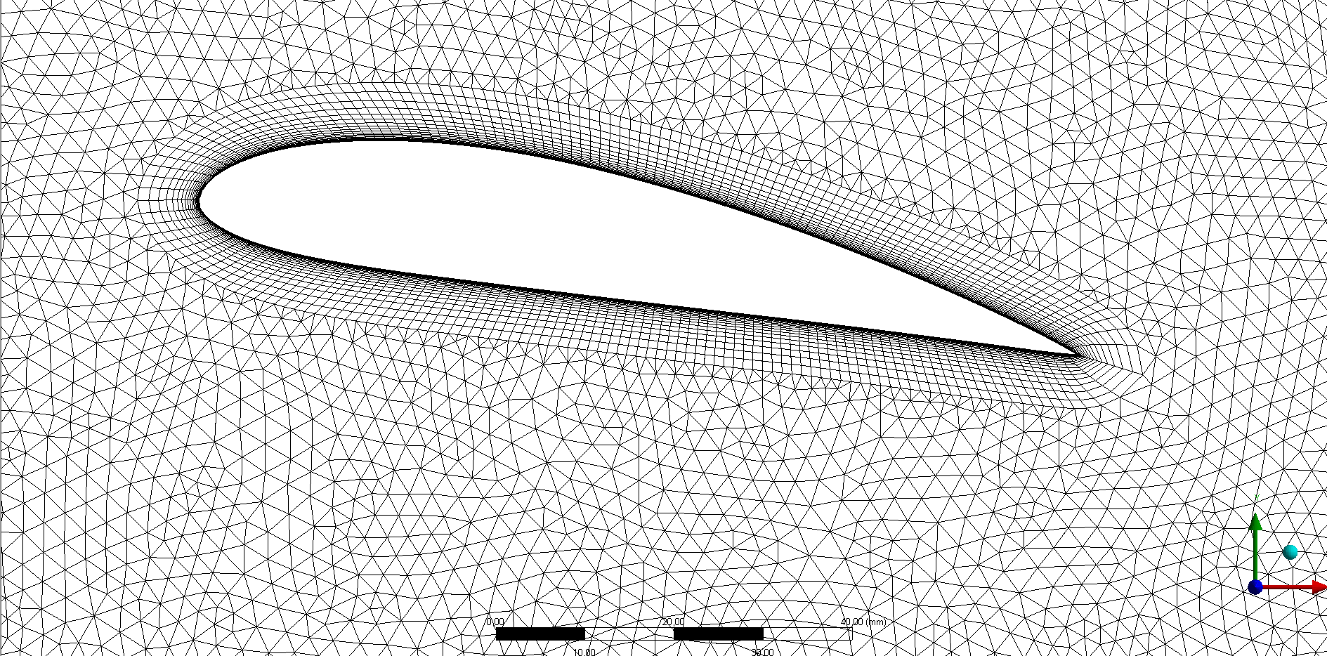  b.)
Figura 5. Mallado planteado. a) Mallado general b.) Detalle del mallado del álabe con Inflation de 20 capas. Fuente: elaboración propia

$IT=0.16*{{Re}_{c}}^{-1/8} (16)$

$$LS=0.007*c (17)$$

Se realizó un estudio de independencia de malla donde se tuvo en cuenta el número de elementos y la configuración del SOLVER para lograr obtener la malla adecuada. En la Tabla 7 se puede apreciar las consideraciones que se tuvieron en cuenta al realizar este estudio.

Tabla 7. Parámetros principales de las mallas a analizar en el estudio de independencia de malla
Parámetros principales de las mallas a analizar
Malla | IT y LS | Elementos totales | y+ | Elementos en “rotate”
Malla 1 / (Opción 1) | IT=5%  LS=1 | 218647 | 0.85 | 139826
Malla 2 / (Opción 2) | IT=4.11%  LS=1 | 889968 | 0.76 | 750142
Malla 2/ (Opción 3) | IT=4.11%  LS=0.007 | 889968 | 0.76 | 750142
Fuente: elaboración propia

Dentro de los parámetros de calidad de la malla, según [33] se encuentran aspect ratio, Skewness y Orthogonal quality. Un valor grande de aspect ratio afecta la asimetría de la celda lo cual puede impedir precisión y convergencia. Como regla general se desea que el valor del parámetro Skewness debe mantenerse muy por debajo de 0.95 ya que un valor mayor puede generar dificultades de convergencia. Respecto al parámetro Orthogonal quality, los valores cercanos a 1 indica que se obtuvo celdas de la mejor calidad. [27]

De acuerdo con lo mencionado con anterioridad, se puede concluir que se tiene una buena calidad los valores obtenidos se pueden apreciar en la Tabla 8.

Tabla 8. Parámetros de calidad de la malla
Parámetros de calidad de la malla seleccionada
Parámetro | Valor mínimo | Valor máximo | Valor promedio
Aspect Ratio | 1.0004 | 52.338 | 1.305
Skewness | 2.07e-7 | 0.8588 | 5.51e-2
Orthogonal quality | 9.68e-2 | 1 | 0.96
Fuente: elaboración propia

Resultados

En primer lugar, se desarrolló un algortimo en el software MATLAB R2021a, en el cual se obtiene el radio, longitud de cuerda y altura de álabes de una turbina Darrieus de álabes rectos para baja velocidad de viento (4.5 m/s) siendo está la velocidad crítica en la región del Cañón del Chicamocha de acuerdo con [5].

Se realizó una validación del algoritmo introduciendo variables físicas (ρ=1.225 kg/m³, P=1kW, V=4.5 m/s), Cp_{max} =0.5996, N=3) tomadas de [12] para validar el correcto funcionamiento del mismo, los errores se pueden apreciar en la Tabla 9.

Tabla 9. Validación del algoritmo propuesto. Fuente: elaboración propia
Error en las características de la VAWT entre [12] y el algoritmo propuesto
Variable | Valor obtenido por [12] | Valor obtenido por el algoritmo planteado | % Error
R (m) | 3 | 3 | 0%
H (m) | 5 | 4.99 | 0.2%
c1 (m) | 0.333 | 0.204 | 38.74%
c2 (m) | 0.333 | 0.333 | 0%
σ1 | 0.333 | 0.204 | 38.74%
σ2 | 0.333 | 0.333 | 0
Fuente: elaboración propia

El algoritmo se programó para que al introducir la densidad, velocidad de viento, número de álabes y potencia deseada se obtengan 3 posibles configuraciones de AD y cada configuración posee 2 opciones de longitud de cuerda la cuales pueden apreciarse en la Tabla 10

Tabla 10. Resultados obtenidos.
Resultados obtenidos del algoritmo desarrollado
Variables de entrada
ρ (kg/m³) | V (m/s) | N | Pd (W) | Cp_{máx}
1.225 | 4.5 | 3 | 100 | 0.5996
Variables de salida
AD | R (m) | H (m) | c1 (m) | c2 (m)
0.25 | 1.73 | 0.864 | 0.117 | 0.173
0.4 | 1.37 | 1.09 | 0.0929 | 0.137
1 | 0.864 | 1.73 | 0.0587 | 0.0864
Fuente: elaboración propia

Se analizó el Cp el cual fue hallado mediante la ecuación 4 obtiendo los coeficientes de sustentación y arrastre de la simulación planteada utilizando la segunda malla con un IT=4.11% y LS=1.

Los resultados se compararon con los resultados experimentales de [10] obteniendo un error promedio del 15% utilizando la Opción 2. En la Figura 6 se puede apreciar la comparación entre el Cp y λ cuya convención se especifica en la Tabla 7.
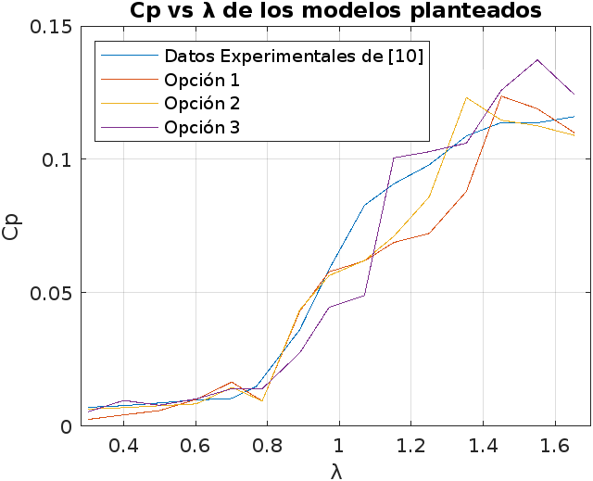
Figura 6. Cp vs λ de los modelos planteados comparados con datos experimentales. Fuente: elaboración propia

En la Figura 7 se puede apreciar la comparación entre el Cl (lift) y el Cd (drag), donde se puede apreciar que el primero es dominante sobre el segundo, esto se debe a que en las turbinas darrieus predomina el coeficiente de sustentación.

En la Figura 8, se puede apreciar el contorno de velocidad del modelo planteado donde se presenta un buen desempeño del modelo en 2D en el cual se puede ver la estela de los álabes, mientras que en la figura 8b se puede apreciar a detalle el efecto del desprendimiento de la estela a la salida del álabe, el cual tiene incidencia en el ataque del siguiente álabe.

Conclusiones

Se desarrolló un algoritmo que permite calcular inicialmente las dimensiones de una turbina eólica de eje vertical conociendo variables físicas con un error del 0.2%, sin embargo, al obtener 2 posibles dimensiones de la cuerda se debe analizar las dos mediante CFD con el fin de conocer cual de las dos presenta mejor desempeño en operación.
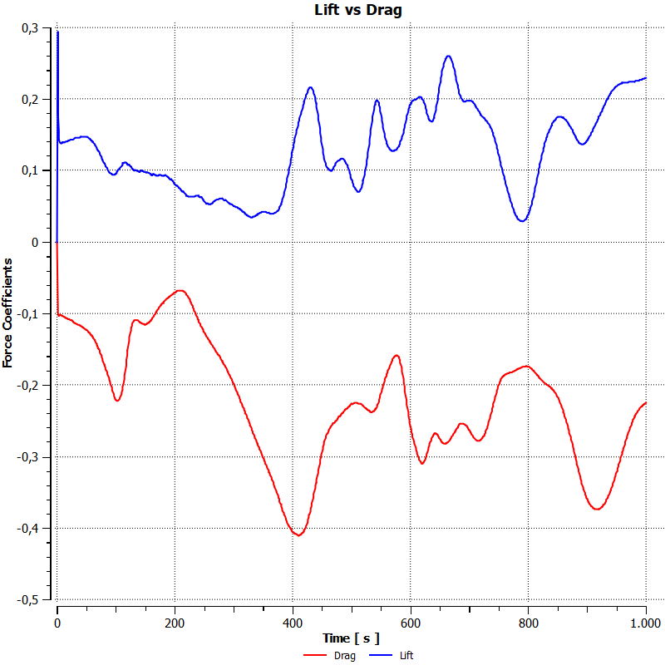

Figura 7. Coeficientes de sustentación (lift) y arrastre (drag). Fuente: elaboración propia.
Se puede observar que el valor crítico para el análisis en CFD de una turbina eólica se presenta en 1≥λ≤1.2, mientras que los valores más exactos del Cp se presentan en λ≤0.8 independientemente del número de elementos de la malla o de la configuración a utilizar.
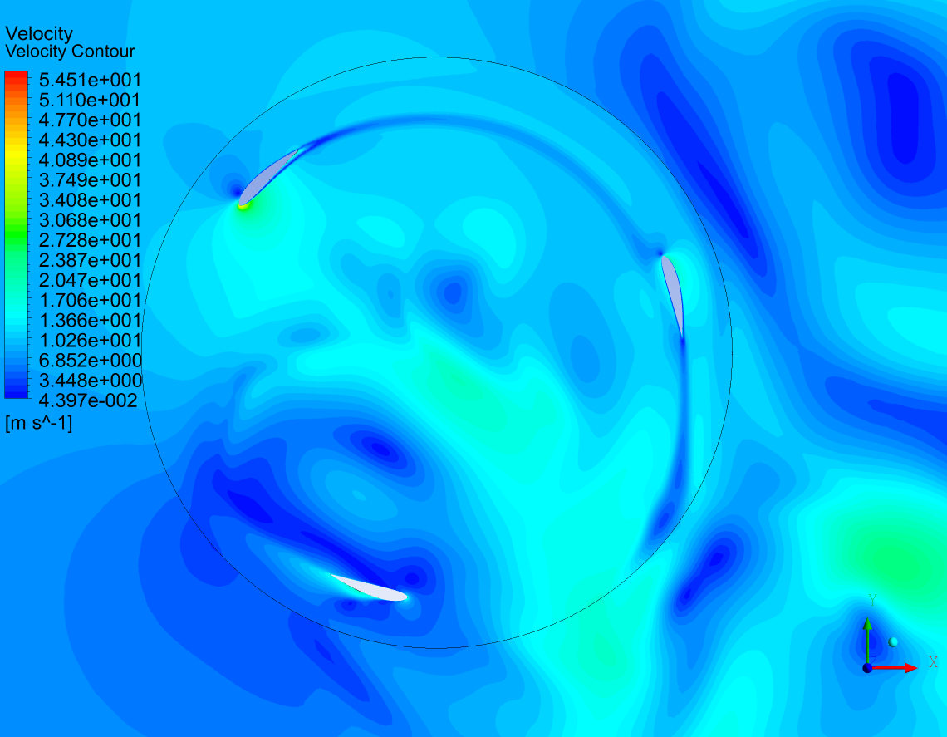a.) | 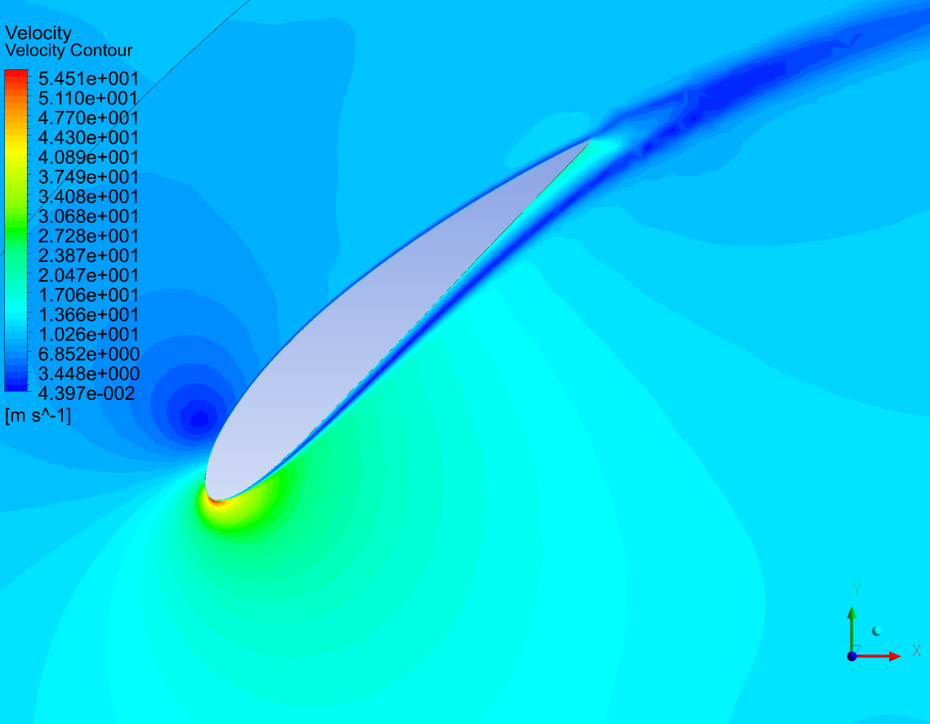b.)
Figura 8. a.) Contorno de velocidad en la región rotacional b.) Detalle del contorno de velocidad en el perfil aerodinámico. Fuente: elaboración propia

Se obtuvo un modelo CFD en 2D para análizar la optimización planteada por el algoritmo desarrollado el cual tiene un error promedio del 15% donde el error mínimo fue de 0.70% y el máximo de 39%.

Agradecimientos

Agradecimiento a la Vicerrectoria de Investigación y Extensión (VIE) de la Universidad Industrial de Santander dentro del proceso de movilidad 3869 y a la Escuela de Ingeniería Mecánica por el apoyo económico recibido en la presente investigación.

Referencias

[1] Organización de las Naciones Unidas, “Objetivos de Desarrollo Sostenible,” Naciones Unidas, 2015. https://www.un.org/sustainabledevelopment/es/energy/ (accessed Apr. 18, 2022).
[2] A. Hepbasli and Z. Alsuhaibani, “Exergetic and exergoeconomic aspects of wind energy systems in achieving sustainable development,” Renew. Sustain. Energy Rev., vol. 15, no. 6, pp. 2810–2825, 2011, doi: 10.1016/j.rser.2011.02.031.
[3] K. Pope, I. Dincer, and G. F. Naterer, “Energy and exergy efficiency comparison of horizontal and vertical axis wind turbines,” Renew. Energy, vol. 35, no. 9, pp. 2102–2113, 2010, doi: 10.1016/j.renene.2010.02.013.
[4] L. Battisti et al., “Experimental benchmark data for H-shaped and troposkien VAWT architectures,” Renew. Energy, vol. 125, pp. 425–444, 2018, doi: 10.1016/j.renene.2018.02.098.
[5] L. F. Garcia Rodriguez, J. E. Jaramillo, and J. L. Chacon Velasco, “Chicamocha canyon wind energy potential and VAWT airfoil selection through CFD modeling,” Rev. Fac. Ing. Univ. Antioquia, no. 94, pp. 56–66, 2019, doi: 10.17533/10.17533/udea.redin.20190512.
[6] L. F. Garcia Rodriguez, J. D. Rosero Ariza, J. L. Chacón Velazco, and J. Jaramillo Ibarra, “Vertical Axis Wind Turbine Design and Installation at Chicamocha Canyon,” in Entropy and Exergy in Renewable Energy, 2021.
[7] I. Marinić-Kragić, D. Vučina, and Z. Milas, “Numerical workflow for 3D shape optimization and synthesis of vertical-axis wind turbines for specified operating regimes,” Renew. Energy, vol. 115, pp. 113–127, 2018, doi: 10.1016/j.renene.2017.08.030.
[8] M. H. Mohamed, “Impacts of solidity and hybrid system in small wind turbines performance,” Energy, vol. 57, pp. 495–504, 2013, doi: 10.1016/j.energy.2013.06.004.
[9] I. Hashem and M. H. Mohamed, “Aerodynamic performance enhancements of H-rotor Darrieus wind turbine,” Energy, vol. 142. pp. 531–545, 2018, doi: 10.1016/j.energy.2017.10.036.
[10] R. Lanzafame, S. Mauro, and M. Messina, “2D CFD modeling of H-Darrieus Wind Turbines using a transition turbulence model,” Energy Procedia, vol. 45, pp. 131–140, 2014, doi: 10.1016/j.egypro.2014.01.015.
[11] P. Sharma, B. Gupta, M. Pandey, A. K. Sharma, and R. Nareliya Mishra, “Recent advancements in optimization methods for wind turbine airfoil design: A review,” Mater. Today Proc., no. xxxx, 2021, doi: 10.1016/j.matpr.2021.02.231.
[12] A. Meana-Fernández, I. Solís-Gallego, J. M. Fernández Oro, K. M. Argüelles Díaz, and S. Velarde-Suárez, “Parametrical evaluation of the aerodynamic performance of vertical axis wind turbines for the proposal of optimized designs,” Energy, vol. 147, pp. 504–517, 2018, doi: 10.1016/j.energy.2018.01.062.
[13] S. Brusca, R. Lanzafame, and M. Messina, “Design of a vertical-axis wind turbine: how the aspect ratio affects the turbine’s performance,” Int. J. Energy Environ. Eng., vol. 5, no. 4, pp. 333–340, 2014, doi: 10.1007/s40095-014-0129-x.
[14] O. Eboibi, L. A. M. Danao, and R. J. Howell, “Experimental investigation of the influence of solidity on the performance and flow field aerodynamics of vertical axis wind turbines at low Reynolds numbers,” Renew. Energy, vol. 92, pp. 474–483, 2016, doi: 10.1016/j.renene.2016.02.028.
[15] A. S. Alexander and A. Santhanakrishnan, “Mechanisms of power augmentation in two side-by-side vertical axis wind turbines,” Renew. Energy, vol. 148, pp. 600–610, 2020, doi: 10.1016/j.renene.2019.10.149.
[16] M. Islam, D. S. K. Ting, and A. Fartaj, “Aerodynamic models for Darrieus-type straight-bladed vertical axis wind turbines,” Renew. Sustain. Energy Rev., vol. 12, no. 4, pp. 1087–1109, 2008, doi: 10.1016/j.rser.2006.10.023.
[17] J. M. Fernandez Oro, Técnicas numéricas en ingeniería de fluidos: Introducción a la dinámica computacional de fluidos (CFD) por medio del método de volúmenes finitos. Barcelona: Editorial Reverte, 2012.
[18] I. Ostos, I. Ruiz, M. Gajic, W. Gómez, A. Bonilla, and C. Collazos, “A modified novel blade configuration proposal for a more efficient VAWT using CFD tools,” Energy Convers. Manag., vol. 180, no. August 2018, pp. 733–746, 2019, doi: 10.1016/j.enconman.2018.11.025.
[19] J. T. Hansen, M. Mahak, and I. Tzanakis, “Numerical modelling and optimization of vertical axis wind turbine pairs: A scale up approach,” Renew. Energy, vol. 171, pp. 1371–1381, 2021, doi: 10.1016/j.renene.2021.03.001.
[20] S. Zanforlin and T. Nishino, “Fluid dynamic mechanisms of enhanced power generation by closely spaced vertical axis wind turbines,” Renew. Energy, vol. 99, pp. 1213–1226, 2016, doi: 10.1016/j.renene.2016.08.015.
[21] A. Posa, “Influence of Tip Speed Ratio on wake features of a Vertical Axis Wind Turbine,” J. Wind Eng. Ind. Aerodyn., vol. 197, no. April 2019, p. 104076, 2020, doi: 10.1016/j.jweia.2019.104076.
[22] L. P. Meneses-Prado, L. I. Díaz-Pinilla, and G. González, “Dinámica de fluidos computacional en el análisis de intercambiadores de calor de coraza y tubos,” Rev. UIS Ing., vol. 18, no. 2, pp. 237–244, 2018, doi: 10.18273/revuin.v18n2-2019022.
[23] N. Franchina, G. Persico, and M. Savini, “2D-3D Computations of a Vertical Axis Wind Turbine Flow Field: Modeling Issues and Physical Interpretations,” Renew. Energy, vol. 136, pp. 1170–1189, Jun. 2019, doi: 10.1016/j.renene.2018.09.086.
[24] F. Balduzzi, A. Bianchini, R. Maleci, G. Ferrara, and L. Ferrari, “Critical issues in the CFD simulation of Darrieus wind turbines,” Renew. Energy, vol. 85, pp. 419–435, 2016, doi: 10.1016/j.renene.2015.06.048.
[25] J. He et al., “CFD modeling of varying complexity for aerodynamic analysis of H-vertical axis wind turbines,” Renew. Energy, vol. 145, pp. 2658–2670, 2020, doi: 10.1016/j.renene.2019.07.132.
[26] A. Eltayesh et al., “Experimental and numerical investigation of the effect of blade number on the aerodynamic performance of a small-scale horizontal axis wind turbine,” Alexandria Eng. J., vol. 60, no. 4, pp. 3931–3944, 2021, doi: 10.1016/j.aej.2021.02.048.
[27] Ansys Inc, “ANSYS Fluent User’s Guide.” p. 2620, 2013.
[28] S. A. Brown, D. M. Greaves, V. Magar, and D. C. Conley, “Evaluation of turbulence closure models under spilling and plunging breakers in the surf zone,” Coast. Eng., vol. 114, pp. 177–193, 2016, doi: 10.1016/j.coastaleng.2016.04.002.
[29] J. H. Ferziger, M. Peric, and A. Leonard, Computational Methods for Fluid Dynamics, 3rd ed. Berlin, 1997.
[30] M. D. Bausas and L. A. M. Danao, “The aerodynamics of a camber-bladed vertical axis wind turbine in unsteady wind,” Energy, vol. 93, pp. 1155–1164, 2015, doi: 10.1016/j.energy.2015.09.120.
[31] E. Antar and M. Elkhoury, “Casing optimization of a Savonius wind turbine,” Energy Reports, vol. 6, pp. 184–189, 2020, doi: 10.1016/j.egyr.2019.08.040.
[32] S. Roy and U. K. Saha, “Computational study to assess the influence of overlap ratio on static torque characteristics of a vertical axis wind turbine,” in Procedia Engineering, 2013, vol. 51, pp. 694–702, doi: 10.1016/j.proeng.2013.01.099.
[33] R. Quiroga, O. A. González-Estrada, and G. González Silva, “Efecto de la temperatura en la fracción de vapor del crudo pesado en el reactor Vortex de cavitación hidrodinámica mediante CFD,” Ciencia en Desarrollo, vol. 12, no. 2. 2021, doi: 10.19053/01217488.v12.n2.2021.13418.

